PRESSMEDDELANDE
2017-10-12
Inet åter sponsor när Medie-SM i e-sport avgörs
Inet ställer upp med tolv kraftfulla Taurusdatorer när Nyheter24-ägda Fragbite för tredje året i rad arrangerar Medie-SM i e-sport. Den 12 oktober möts tio reklam- och mediebyråer i en spännande kamp i Counter Strike: Global Offensive, CS:GO.
– Eventet har vuxit till en riktig succé och vi är glada att för tredje gången vara med och bidra till att ge de tävlande lagen de bästa förutsättningarna, säger Johan Wahlberg, marknad och försäljningschef på Inet.
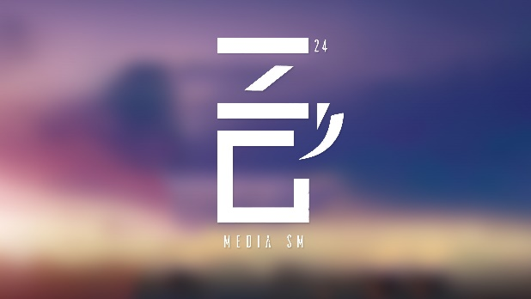
Fragbite, en av Nordens största webbplatser om datorspel och e-sport, anordnar för tredje året i rad en turnering där Stockholms mediebyråer slåss om ära och prestige. Initiativet har inspiration från Medie-SM i bland annat fotboll och tennis och har idag vuxit till en stor produktion i Nyheter24s e-sportstudio med livesändning och kommentatorer.
– Vi är otroligt stolta över utvecklingen, säsong tre är vår största satsning hittills med tio tävlande lag. Det är riktigt kul att bjuda in våra branschvänner så de kan tävla i den sport vi kan mest om och det är ingen hemlighet att alla byråer avsatt arbetstid för tjuvträning. Även om tävlingen är för skojs skull står naturligtvis mycket prestige på spel, säger Daniel Pereaux, projektledare på Nyheter24.
Medie-SM i e-sport avgörs på Inets kraftfulla Taurusdatorer.
För att ge samtliga tävlande de bästa förutsättningarna ställer Inet upp med tolv Taurusdatorer.
– E-sport ligger oss varmt om hjärtat och det är roligt att sporten får uppmärksamhet i allt fler sammanhang. Genom att stödja nya spännande initiativ som detta vill vi föra e-sportscenen framåt. Vi önskar alla lagen lycka till och hoppas att bästa byrå vinner Medie-SM i e-sport, säger Johan Wahlberg.
Medie-SM livesänds på https://go.twitch.tv/fragbitelive, 12 oktober 16:00-00.00.

För ytterligare information
Johan Wahlberg, marknad och försäljningschef, 0739-88 27 29, johan.wahlberg@inet.se
Magnus Sjöbäck, presskontakt, 0704-45 15 99, magnus.sjoback@inet.se
http://www.inet.se/

